ПРАВИЛА ИГРЫ В ВОЛЕЙБОЛ
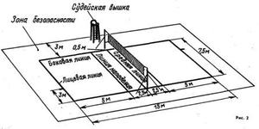Правила игры в волейбол
Итак, рассмотрим правила игры в волейбол. Игра ведётся на прямоугольной площадке размером 18х9 метров. Волейбольная площадка разделена посередине сеткой. Высота сетки для мужчин — 2,43 м, для женщин — 2,24 м. Игра ведётся сферическим мячом окружностью 65—67 см, массой 260—280 г.
Каждая из двух команд может иметь в составе до 14 игроков, на поле в каждый момент времени могут находиться 6 игроков. Цель игры — атакующим ударом добить мяч до пола, то есть до игровой поверхности площадки половины противника, или заставить его ошибиться. Игра начинается вводом мяча в игру при помощи подачи согласно жребию.

После ввода мяча в игру подачей и успешного розыгрыша подача переходит к той команде, которая выиграла очко. Площадка по количеству игроков условно разделена на 6 зон. После каждого перехода право подачи переходит от одной команды к другой в результате розыгрыша очка, игроки перемещаются в следующую зону по часовой стрелке.
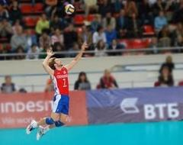Подача в волейболе
ПОДАЧА В ВОЛЕЙБОЛЕ
Производится из зоны подачи, которая находится за задней линией игровой площадки. Игрок, который совершает подачу не может ни одной частью тела коснуться игровой площадки. Особенно это касается подач в прыжке. В полете мяч может задеть сетку, но он не должен коснуться антенн или их мысленного продолжения вверх. Если подающий игрок нарушил правила или перекинул мяч за пределы игровой площадки (аут), то очко засчитывается принимающей команде. Если же мяч коснулся поля противника, то очко засчитывается подающей команде. Подряд вторая подача осуществляется тем же игроком, перехода не происходит.
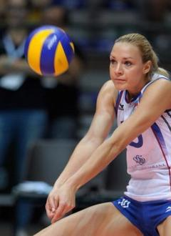Прием мяча в волейболе
ПРИЕМ МЯЧА В ВОЛЕЙБОЛЕ
Принять подачу может любой игрок, но чаще всего удар приходятся на игроков, стоящих на задней линии. Игроки принимающий команды могут перебрасывать мяч друг другу, но после трех касаний мяч должен быть на площадке противника. Так же принимать мяч можно любой частью тела, но задерживать его не допустимо.
АТАКА В ВОЛЕЙБОЛЕ
Стандартный пример атаки выглядит так: мяч принимается игроком задней линии (касание 1), доводится до связующего игрока (касание 2), в свою очередь он передает мяч игроку атаки (касание 3). При атакующем ударе мяч должен лететь в пределах двух антенн и над сеткой. Игроки передней линии могут атаковать с любой точки. А игроки задней линии должны быть за специальной трехметровой линией. Наносить удар по мячу выше линии верхнего края сетки запрещено, только либеро. Есть разные виды атакующих ударов: прямые (по ходу) и боковые, удары с переводом вправо или влево и обманные удары (скидки).

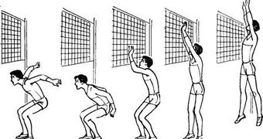Блокирование в волейболе
БЛОКИРОВАНИЕ В ВОЛЕЙБОЛЕ
Игровой прием, при котором защищающаяся команда препятствует переводу мяча на свою сторону, перекрывая его ход любой частью тела, обычно руками, перенесенными на сторону противника в пределах правил. То есть при блокировании руки не должны мешать противнику до его атаки или другого игрового действия. Только игроки передней линии имеют право блокировать. Они могут сделать это за одно касание или за несколько. Касание блока не считается за одно из трех касаний.

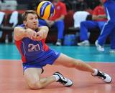Либеро в волейболе
ЛИБЕРО В ВОЛЕЙБОЛЕ
Игроки, которые не могут участвовать в подаче, в блоке и подавать, поэтому он находится на задней линии, меняясь позицией с игроками, которых выгодно держать на передней линии, например с центральным блокирующим. Либеро можно заменять неограниченное количество раз и при этом не ставить в известность судью. Форма либеро отличается от формы других игроков команды.
РЕГЛАМЕНТ ВОЛЕЙБОЛА
Игра продолжается до 25 очков, время партии не ограничено, при этом, если разница очков между противниками не достигло 2, партия будет продолжаться до тех пор, пока это не произойдет. Победителями становятся те, кто выигрывают три партии. В пятой партии (тай брейк) счет идет до 15 очков. В каждой партии тренер может попросить два тайм-аута по 30 секунд. В первых 4 партиях дополнительно назначаются технические тайм-ауты по 60 секунд, когда одна из команд набирает 8 и 16 очков. После четырех партий, а также при достижении одной из команд 8 очков в пятой партии, команды меняются сторонами площадки. Тренер имеет право произвести по 6 замен в каждой партии, кроме либеро.
НАРУШЕНИЯ ПРАВИЛ В ВОЛЕЙБОЛЕ
Ниже перечислены наиболее характерные для игры ошибки игроков и тренера.
При подаче
— Игрок заступил ногой на пространство площадки.
— Игрок подбросил и поймал мяч.
— По истечении 8 секунд после свистка судьи мяч передаётся команде соперников.
— Касание антенны мячом.
— Совершил подачу до свистка судьи.
При розыгрыше
— Сделано более трёх касаний.
— Касание верхнего края сетки игроком, выполняющим активное игровое действие.
— Заступ игроком задней линии трёхметровой линии при атаке.
— Ошибка на приёме: двойное касание или задержка мяча.
— Касание антенны мячом при ударе.
— Заступ на игровую половину противника.
Регламент
— Нарушение расстановки.
— Неспортивное поведение одного из игроков или тренера.
— Касание верхнего края сетки.
На XXXI конгрессе FIVB в Дубае были утверждены изменения в правилах, вступившие в силу с сезона 2009 года. Теперь заявка команды в официальных международных встречах составляет 14 игроков, 2 из которых либеро. Также изменено толкование ошибок «касание сетки» и «заступ» на игровую половину противника, уточнено определение блокирования, внесены процедурные изменения, касающиеся функций судей и порядка проведения замен.

